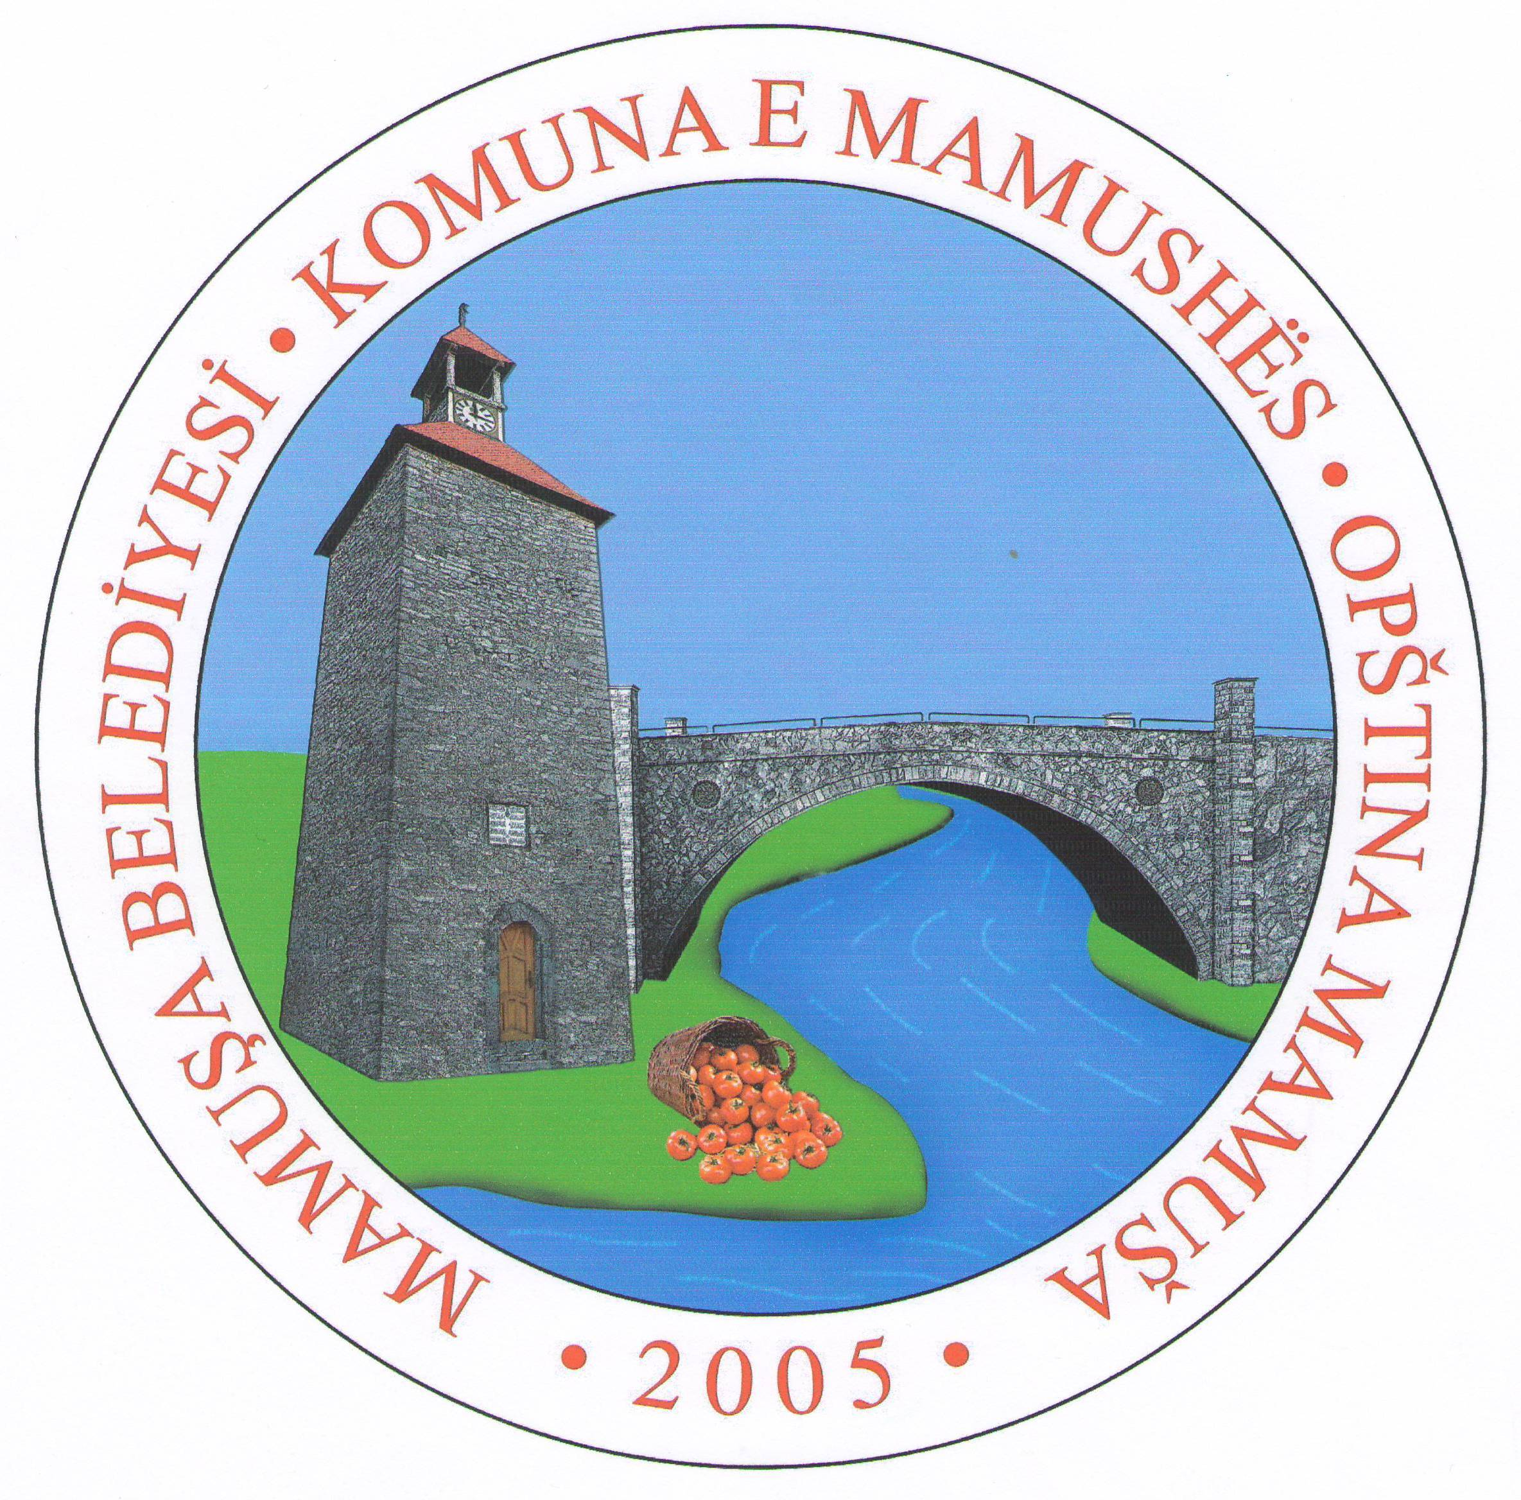

Republika e Kosovës – Kosova Cumhuriyeti
Republika Kosova – Republic of Kosovo

Mamuşa Belediyesi – Komuna e Mamushës
Opština Mamuša – Municipality Of Mamusa

- Nr. ______-19
Dt. 24.05.2019
Mamushe

FTESË

Në bazë të nenit 43 të Ligjit për Vetëqeverisje Lokale, Ligji Nr. 03/L-040, dhe nenit 52 të Statutit të Komunës së Mamushës, me datë 31.05.2019 duke filluar nga ora 10:30, Ju ftojmë që të merrni pjesë në mbledhjen e 05 të rregullt të Asamblese Komunale e cila mbahet ne sallën e mbledhjeve dhe me këtë:

REND DITE
- Shqyrtimi dhe miratimi i procesverbalit të mbledhjes së kaluar;
- Shqyrtimi dhe miratimi i rendit të ditës;
- Bartja e mjeteve nga të hyrat vetanake te pa shpenzuara nga viti 2017 dhe 2018 në vitin 2019
- Të ndryshme

Vërejtje: dokumentet ne lidhje me piken 1 deri 4 janë të bashkangjitura

Kryesuesi i Kuvendit
Buyar Mazrek

__________________

